晚霞 第 125期 电子版
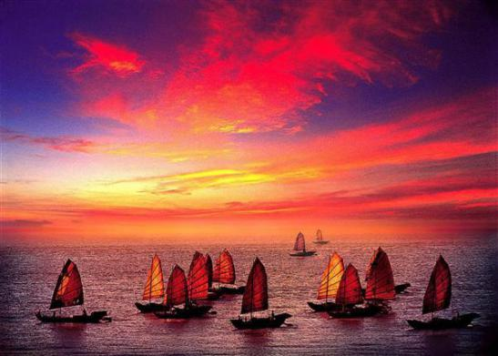
万寿宫诗友会
指导老师：陆家国
晚霞 电子版
2016年 第5期(总125期)
苏州市老年大学 诗词创作班主办
编 辑：史玲玲 陈梅生 朱 珏 尢 龙
陆 雯 邹小云 黄建萍

一、
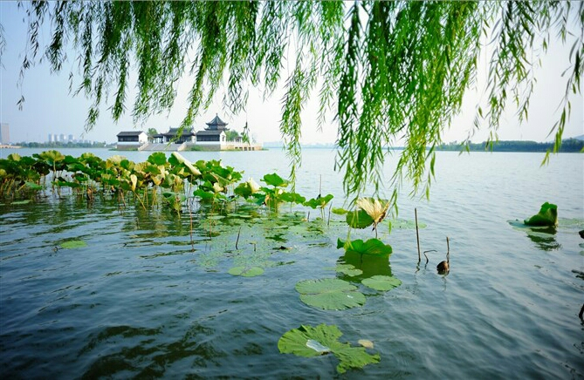

四 季 放 歌

七律 春 晴 史玲玲
晨开晓霁云初化，锦瑟晴晖照燕家。
粉黛娇羞惊蝶梦，玉容香醉酗蜂衙。
清风绿染冬眠柳，细雨红浇春睡花。
闲踩轻尘南陌上，无垠景色好繁华。

七绝 晚春 史玲玲
小楼远眺暮云低，细雨霏霏涨小溪。
盼着晴开赏春色，桃红已作绿苔泥。
渔歌子 * 立秋一 史玲玲
阶下蛩鸣不胜狂，娇红疏绿探纱窗。人不寐，转愁肠，月光夜夜照凄凉。
渔歌子 * 立秋二 史玲玲
秋色迟迟暖夕阳，东篱未见菊花香。云淡淡，碧天长，雁群何日过潇湘。

七律 菊 史玲玲
锦绣东篱霜已知，阶台夜坐伴花迟。
芳心曾得少陵醉，玉貌亦教彭泽痴。
红粉绽颜蜂蝶后，绿苞傲骨晚香时。
繁叨赞语嫌苍白，乞向陶盟索小诗。

七律 茉莉 史玲玲
婀娜玲珑立玉盆，淡颜羞涩隐重门。
新容浅染冰霜色，纤影初凝琼雪痕。
娇绿扶疏馨后院，沁香断续麝前村。
蓓珠点点似能语，樊素樱唇迷醉魂。

七律 海棠 史玲玲
瑶池玉殿艳初红，羞向溪边照玉容。
凝泪喜看香黛秀，含愁惊见淡烟笼。
风前娇醉姿偏媚，月下迷离情亦衷。
绻缱朝朝终不语，花魂千古逐春风。

七律 凤仙花 史玲玲
不须费力已绵芊，别有香融小洞天。
无意蓬莱群为首，只缘野径独称仙。
飞红纤指染春色，覆绿闲庭添夏妍。
蟋蟀欢言吟夜曲，芳菲含笑阶台边。

陈梅生
捣练子 * 立夏
风瑟瑟，雨萧萧，绿长红残动暑潮。燕拂桐花枝上落，凫翻荷叶水中漂。

陈梅生
醉花阴 * 暮 春
纷谢百花春已暮，依旧游人路。谷雨一场场，绿战红酣，但看东风舞。
城楼赏景云深处，重把诗情诉，逝逝又华年，同携琴书，可去江湖住？

薛招娣
七绝 棣棠
篱畔黄花垂露媚，丛丛织就绿墙围。
晨昏伴我门庭暖，一季安然细入微。

薛招娣
七绝 二月兰
淡泊柔花蓝似缦，清宁草朵紫如烟。
缠绵诉尽芳华在，雨走风随满陌阡。

七绝 樱花 薛招娣
朵朵轻云凝玉树，风吹瓣洒笑花痴。
魂随洁去一帘梦，雨润清明处处诗。

七绝 海棠 薛招娣
庭前几树闹东风，燃尽丹霞恨不红。
莫道身凡春易老，花窗月动影丛丛。
七绝 琼花 薛招娣
维扬一朵竞芳华，帝相迢迢赏此花。
娄邑春来琼雪厚，层层素淡胜朱砂。
娄邑：苏州昆山的古称。

七绝 深山含笑 薛招娣
深山峻岭路迢遥，含笑初成尚怯娇。
只怨春轻缘分浅，陡惊映雪涌冰潮。

古风 紫荆花 薛招娣
春深不负杏园红，百树千枝竞东风。
忽遇紫荆花万朵，芳菲缝入彩霞中。

严志芬
七绝 杜鹃赞
清明过半芳迟暮，子执碧枝红落霞。
望帝挽春情切切，满坡遍撒杜鹃花。

孙瑞樑
古风 咏牡丹
沉香亭畔倾城芳，妆镜台前照粉妆。
标名谢客倾国艳，醉盛洛阳返魂香。
二、
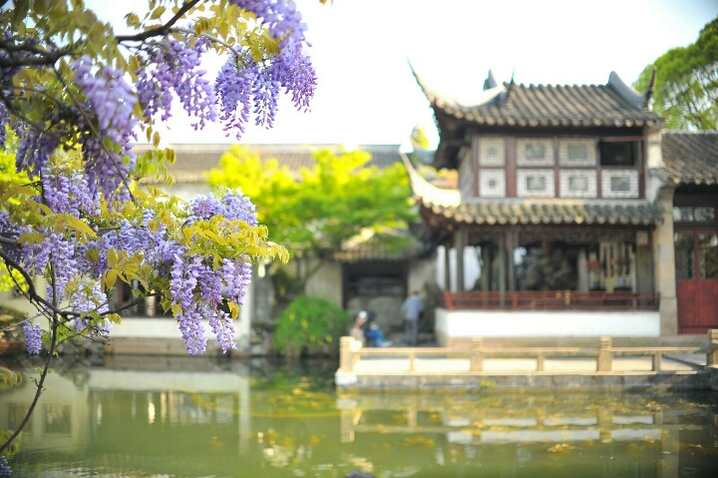

姑 苏 风 韵

七律 西山郊游 史玲玲
渺渺洞庭湖水清，素涟浩瀚浪频频。
鱼歌晚唱临风曲，横笛夕吹吟月声。
堤岸绿摇迎客柳，平芜红闹醉人樱。
登高极目烟波远，潋滟晴光接古城。

七律 灵岩怀古 史玲玲
砚石山中月殿荒，采香径里馆娃凉。
翻身飞絮扑寒寺，掠目残花淹绿塘。
泪洒琴台思故里，身囹吴地望家乡。
曾经天籁浣纱曲，唱醉灵岩响屧廊。

忆王孙 * 游太湖 史玲玲
秋湖一碧闪晴晖，枫叶初红染翠微。化作轻舟与伴偎，白鸥飞，荡得烟波不想归。

古风 走环城步道偶感 高顺弟
环城步道八门游，四季美景一望收。
千年古墙展新貌，烟波河上碧水流。

七绝 游览太湖园博会 窦国钧
烟雨江南青湿梦，绿衣红伞满园花。
临湖一幅新山水，入画留连不想家。

七绝 《吴江达观园 》陆 雯
瀑布石间三丈泻，一湾碧水映高墙。
琴棋书画楼台串，仿古民居酒店藏。

五绝 《浣碧阁 》（新韵）
石舫湖边靠，春风柳絮缠。
书览茶品味，诗意在江南。

陆 雯
七律 夜游苏博
夜幕琴音悠入耳，微风拂面品新茶。
素墙片石成山水，灯影湖波似梦华
流水亭台渲水墨，竹林声碎叶婆娑。
曲径深处飞来燕，禽鸟平添锦上花。
渔歌子 《太湖渔船》 陆 雯
晨起船行水鸟追，渔家兄弟沐朝辉。
天转暗，一声雷，收帆起网把家归。

尢龙
如梦令 * 网师园(一) 游春
久雨放睛云散 ，锦跃碧荷池面：涟碎镜中春， 惊起画檐双燕 。
长愿 ，长愿 ，来岁似然相伴。

尢龙
如梦令 * 树山赏梨花(二)
凝露梨花如玦 ，入径飞银喷雪 。看似玉繁花 ，素魄带香轻拂 。
轻拂 ，轻拂 ，云淡碧空天烨。

尢龙
如梦令 * 丙申游香雪海有感
香雪飞琼人涌 ，流水落花思纵 。昔日探花郎 ，今作白头三弄 。
如梦 ，如梦 ，岁月似歌如梦。

尢龙
如梦令 * 丙申游圣恩寺与真法方丈应答
晋柏千年青翠 ，宝殿圣恩雄伟 。‘’虫二‘’一望收 ，山色太湖春醉 。
香瑞 ，香瑞 ，真法目慈心慧 。
注：虫二即風月无边。香指精舍隐隐檀香。

七绝 游穹窿山兵圣堂！ 尢龙
铁马金戈剑底风， 天机悟得在穹窿 。
六韬彪炳千秋史 ，兵圣伟哉万世功。

七律 丙申春日合家游石湖 尢龙
岁转春来又一年 ，浮生又得半天闲 。
红霞散绮越堤岸 ，绿柳轻风初月边 。
婿乐女欢情意笃 ，夫思妻绪愫萦牵 。
女孙最是了不得 ，效步蹒跚一马先 。

七绝 丙申网师园牡丹盛开 尢龙
谷雨三朝花国色 ，良辰美景画中裁 。
年年岁岁天香至 ，墨客骚人去复来 。

章丽萍
古风 《留园寻峰》
雅园曲径皆碑刻，紫藤似帘花锦簇。
最是骄人冠云峰，奇峭䇄立独醒目。

朱 珏
七律 途遇旺山
雨湮风急眼迷离，路失前途几度疑。
欲躲农家藤架下，刚掩身半腿沾泥。
乡间陋室何须大，村酒满杯奉渴宜。
淡饭野蔬汤一碗，迎门来客觅新奇。

古风 游园博会 胡正邦
园艺博览会，坐落太湖边。
物博地又大，设计精妙玄。
巧夺天工美，百花簇拥坛。
盼来游园梦，香醉花丛间。

古风 参观园博会 高顺弟
园博盛会吴中开，四面八方游客来。
水墨江南风光美，太湖山水齐登台。

三、
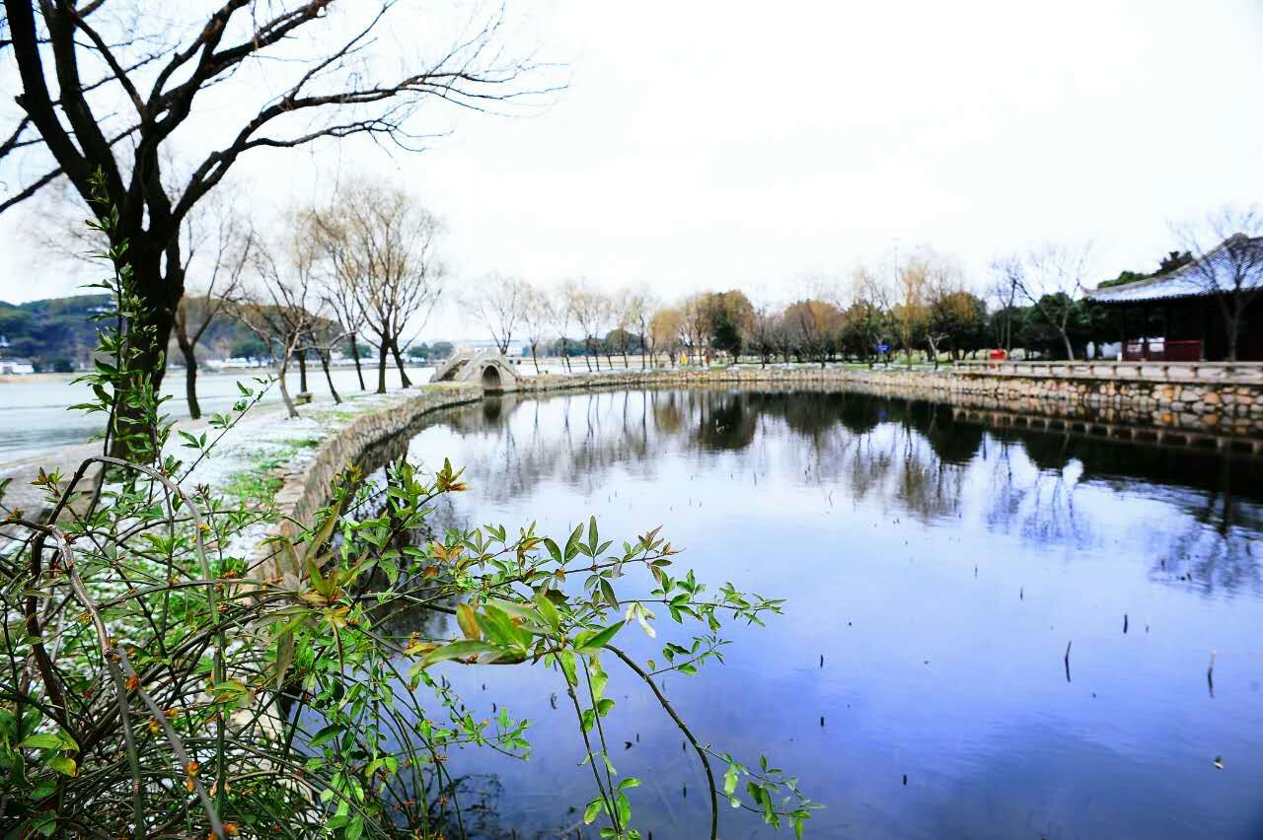

闲 情 逸 致

七绝 中秋石湖赏月 史玲玲
醉波千伏漾秋风，残见莲胭点点红。
丛菊几枝篱畔下，一轮明月石湖中。
七绝 卖花女 史玲玲
一篮馥郁一瑶台，茉莉白兰沾露开。
深巷大街春荡漾，卖花声过矮墙来。
七绝 雨菊 史玲玲
声声檐滴尽无终，花影栏边泪泣濛。
疼惜寒英遭雨妒，移盆相伴小窗中。
南乡子 雪 史玲玲
含笑下云端，朵朵轻扬飞舞旋，天地芳菲花
信早？翩翩，风乱迷看柳絮绵。 烂漫秀人间，
冷蕊疏香玉粉团，桃杏不知春路远，争先，树树
纷开白牡丹。

五绝 蚕豆 陈梅生
朵朵花心黑，株株荚角青。
新茶连美味，晚笋伴香羹。

陈梅生
忆王孙 * 无题
春山翠羽插花红，秋水曙星点秀瞳。柳细横波月挂东。
雨濛濛，千种相思在其中。
七绝 偶拾 陈梅生
闲时小酌遣无聊，半醉引来诗一瓢。
坐定寻笺刚落笔，不知何故又推敲。

忆江南 * 放风筝 陈梅生
人儿笑，踏草送云筝。弦响青空弹好曲，风吹碧落羽音轻。万里奏和鸣。

七绝 初 夏 陈梅生
烟林日涨掩清池，麦垅风香醉豆萁。
四月暮春田候熟，五丝缠粽正当时。

一剪梅 武舞 陈梅生
一缕清风拂面来，淡点红妆，笑靥微开。黛衣粉靴女英才，轻步登场，静立拳台。
百转千折复徘徊，秋叶柔旋，冬雪飞回。晴天霹雳响惊雷，鹰击长空，雁落尘埃。

七绝 春景 薛招娣
两岸湖堤春色美，鸢高水远绿杨肥。
清风若解桃花意，只叹残红瑞雪飞。

七绝 暮春 薛招娣
片片烟岚花色淡，薰风拂面万枝新。
船帆掠过青山黛，方晓江南已暮春。

五绝 秋景 薛招娣
朗夜升浓露，清晨踏淡霜。
达人亲桂子，漫野穗飘香。

忆江南 群芳 薛招娣
一、
江南韵，春律入心房。棠李桃兰皆楚楚，嫣红姹紫尽霓裳。彩笔宋词长。
二、
群花艳，点缀百家香。黛瓦院中鲜味纳，粉墙屋里制茶忙。四季总流芳。

采桑子 冬望 薛招娣
西风一夜芦花碎，遍地苍凉。向晚观棠，雪扣庐门进草窗。 晨前已探寒几许，和暖眠床。更怯帘霜，何不迎曦试丽妆？

陆 雯
古风 《 浮蛋流觞》
舞筷缸底捞沉蛋，偶得出水讨赏封。
忽闻立赋诗一首，欢颜即刻成愁容。

陆 雯
七绝 《茶 》 （新韵）
欲问碧螺何处有，江南福地洞庭山。
花香鲜爽全身绿，每日三杯不羡仙。

陆雯
忆江南 * 飞 行
波音起，展翅入云端。大地无踪云似海，夜空深邃月如盘。
今晚又难眠。

古风 无题 严志芬
仟袅柔曼柳条丝，为舍别君折一枝。
欲问何时相再聚？执手无言欲语迟。

朱珏
七绝 赏 花
粉痕倾国自棠梨，色色香香理不齐。
三月繁华浓醉后，花前吟到夕阳西。

朱 珏
醉花阴 * 暮 春
晨霭朦胧烟雨透，岸上人依旧。流水去匆匆，惜别春红。休恼相 思袖。
江南碧翠纤纤柳，摇曵黄昏后。脉脉诉衷情，试笔铺笺，字字醇如酒。

四、
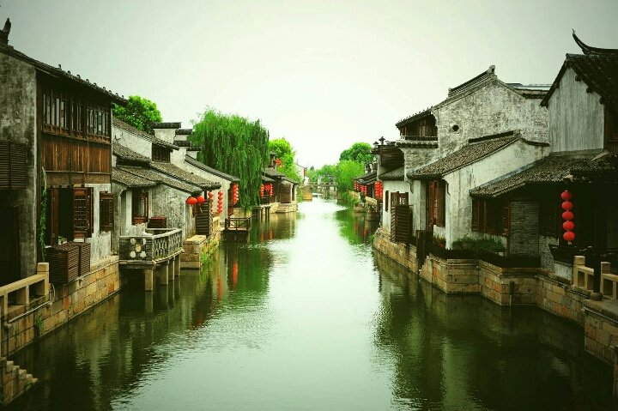

感 事 抒 怀

陈梅生
五绝 “金联杯”太极拳展示
太极舞春风，阴阳荡碧空。
都临三月秀，最美夕阳红。

七律 端午有感
麦黄茧白又端阳，角黍包金箬叶香。
湘水楚臣传万代，神州百姓颂华章。
铮铮铁骨为民事，凛凛正身投大江。
酒洒千蛊吾辈意，龙行百艘忆忠良。

陈梅生
七律 全民读书日感赋
绵绵细雨润吴中，朗朗书声回静空。
朝诵一篇神气爽，月翻千遍贯心胸。
携文为友通灵犀，叠籍如山上顶峰。
春种秋收勤是本。诗田曲圃妙无穷。

陈梅生
七律 初夏高中同学会感赋
雪海香堂春意浓，欢声笑语动颜红。
推杯换盏琼仙露，追旧论今南北风。
曾放豪情升紫气，犹留余热化霓虹。
此生终定平凡过，来世横心作侠雄。

七绝 母亲节感赋 陈梅生
儿孕娘胎十月中，一朝分娩两相逢。
倾心养育情千缕，恩泽无私天九重。

七律 追念瑞生好友赋诗念之 陈梅生
落花时节动悲风，痛失亲朋泪洒中。
曾约仲春行步道，还言秋日上灵峰。
三年学桌知彼己，七载田耕志趣同。
君子有才留憾去，寒山笔墨自当浓。
陈梅生
七绝 惊悉京剧大师梅葆玖因病去世感赋
傲雪凌霜一树梅，嫣红姹紫百年台。
梨园一派常春色，古韵今风斗艳开。

七律 五一颂 陈梅生
五一花开艳更红，人民节日笑春风。
平凡工作当尊敬，可贵精神倍受躬。
昔日工农遭压迫，如今劳动最光荣。
和谐社会千秋业，幸福神州万代功。

七律 共勉 陈梅生
诗词创作似登山，坎坷崎岖勇于攀。
佳句诵吟灵脑捷，明师点教定心安。
江河常涉增经历，苦辣亲尝知万难。
俯拾春秋天地熟，贯穿六艺路途宽。

陈梅生
七律 老年大学诗词创作班历届师生以念
新朋老友喜相逢，缘聚多年万寿宫。
为赋诗词当学子，更添才气作书翁。
推敲锻炼惊人句，俊逸清新飞彩鸿。
师教辛勤收硕果，三千桃李晚霞红。

七绝 《清明感怀》 李春法
山头南北尽坟阡，祭扫清明泪欲涟。
感激先君关爱允，方今才得孝忠贤。

章丽萍
七绝 《贺同学相聚》
一桌同窗欢乐遇，多年未见俏颜休。
如歌岁月催人老，花甲顽童笑暮秋。

古风 集邮 章丽萍
方寸五彩遨九洲，缤纷戳迹四海游。
痴情邮人鸿雁驻，喜看邮坛数风流。

读上海纪实《纪录片编辑室》 马恩慧
＂60岁老知青集体出发去美国＂有感。
房车自驾团，花甲只等闲。
欢笑和泪水，露宿复风餐。
好莱坞造访，鲍威尔撒欢。
博彩城漫步，黄石园开颜。
弦歌＂黑兄妹＂，抖擞美利坚。
西部大穿越，六十岁梦园。
－一＂黑兄妹”指北大荒知青。

李全男
忆王孙 * 拜读微信缅怀追思
著名民族音乐家闵惠芬铜像揭幕
淀山湖畔九肠潸，琴韵悠悠心力殚。天籁之声跃圣弦。玉音宣，师长仪容天地间。

古风 短文《年轻》读后 李全男
花甲不落伍，岁月擂战鼓。
自信满心灵，追梦能菇苦。
潜力如泉流，胆识勇可贾。
理想绵长留，青春驻肺腑。

看微信试和沈会长 李全男
《云南元谋土林奇观》
柱峰笔陡看惊人，培塿逶迤醉临峋。
源远土林成一景，天公造化壮观神。

古风 咏一带一路 孙瑞樑
丝绸之路心相连，一带一路友情牵。
富裕之路心中筑，声声催我永向前。

七绝 七帆船 陆雯
碧波万倾水连天，山远朦眬淡似烟。
风鼓七帆涛上走，飞寻白鹭绕船旋。
注：一只船上有七个帆乃太湖特有。

尢 龙
捣练子 * 蕉肥竹瘦庭院一春
楼爱晚， 屋霜庐 ，试品春毫紫玉壶 。
一二友朋花里坐 ，古来今往话姑苏 。

捣练子 * 蕉肥竹瘦庭院一夏
楼爱晚 ，屋霜庐 ，坐卧蕉肥竹瘦居 。
蝉噪绿阴声自远 ，漏窗风畅自翻书 。

捣练子 * 蕉肥竹瘦庭院一秋
楼爱晚 ，屋霜庐 ，竹瘦蕉肥入画图 。
丹桂玉瓶香溢远 ，紫薇庭内满花株 。

捣练子 * 蕉肥竹瘦庭院一冬 尢 龙
楼爱晚 ，屋霜庐， 万木萧萧绿叶疏 。
瑞雪化成琼屑舞， 客来温酒拥红炉 。

古风 老年大学多彩生涯 尢 龙
莫道人生将已老， 杏花林里东风俏 。
红霞似绮晚晴中， 夕照霜华相伴笑 。

古风 清明露华馆赏牡丹感怀 尢 龙
国色天香盈阆苑， 金盤玉椀曳瑶台。
洛红赵碧竞相绽， 魏紫姚黄次第开。
李白放歌应未尽， 欧阳欲记少华才。
楹联槛上今犹在， 曾是崔郎与父裁。
岁岁清明花信至， 年年乐事独惆怀。
自古多情伤离别， 别时容易见时难！
燕入露华又春至， 鹤出阳关不复还。
注：1/欧阳指欧阳修。2/崔郎指苏州崔护，
父为尢玉淇。

长征颂 邱福荣
一
红旗漫卷映山头，万里长征八秩秋。
今日昌盛谁赐与，毋忘先辈殷血流。

二
人类历史永嘉誉，铁画银勾入九州。
革命精神千古颂，英豪脊梁万载讴。

朱 珏
七绝 初 夏
四月头悬日火高，泥香麦熟醉如潮。
金黄次第熏风染，绿野枝头又摘桃。

朱 珏
七绝 母 亲
无私恩泽独娘亲，雨雪风霜苦自身。
育女养儿情倍切，慈颜淑训善心真。

朱 珏
捣练子 * 生 日
梳鬓发，点云香，碧袖罗衫试彩妆。过惑人生心未老，花前斗艳意飞扬。

朱 珏
长相思 * 偶感
来匆匆，去匆匆，恍惚人生春复冬。茫茫无影踪。
雨濛濛，雾濛濛，岁月沧桑世事通，悠悠不老松。

朱 珏
浪淘沙 * 偶成
岁月去悠悠，光景难留。暮春时节总生愁。檐滴雨声窗下坐，此外何求？
名利竞无休，风雪春秋。闻鸡起舞把身修。且用诗心安稳处，顺水行舟。

五、
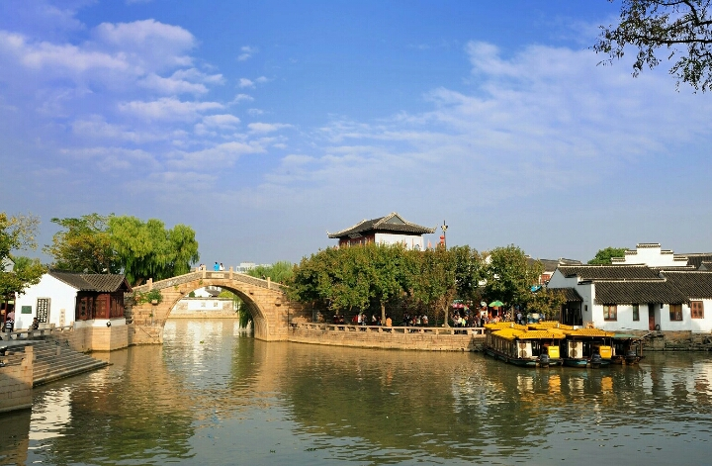

江 山 揽 胜

史玲玲
古风·悉尼歌剧院

风光旖旎境如仙，一粒贝雕傍水边。
内贮人间天籁曲，妙音洞穿九云天。

七绝·蓝山映像

尢树连绵覆满峦，氤氲翠色雾微蓝。
几分忧郁染青黛，无雪初冬也觉寒。

七绝·绿岛大堡礁

雨林寂静藤缠绕，古木遮天栖异鸟。
浅看珊瑚戏彩鱼，萌龟爬上明珠岛。

七绝·新西兰印像

悬空云朵醉苍穹，飘渺烟岚美秀峰。
滴翠草波如碧毯，涛流潆穿万山中。

七绝·米佛峡湾

一泓碧水满山崖，素练依天喷礴斜。
蜂拥船舷看壮景，瞬间淋透众呆瓜。

七绝·新西兰小仙境

瑶池浮玉薄纱幽，霞壑烟溪仙醉游。
凝目迷离岚雾重，此身犹在凤凰楼。

古风·皇后镇

三访初见皇后容，满目皆是英伦风。
秀峰翠湖异域景，仿佛置身油画中。

悉尼蓝山
尢龙
异鸟殊花涧水欢
清阴蓊郁映晴峦
三姝髻上染青黛
绝顶松风不觉寒
注：蓝山有名胜，称三姑娘峰。
悉尼海上音乐厅
尢龙
碧海澄波境似仙，
风帆正挂绮霞边。
忽闻异域南洋曲，
恍入蓬莱三岛天。

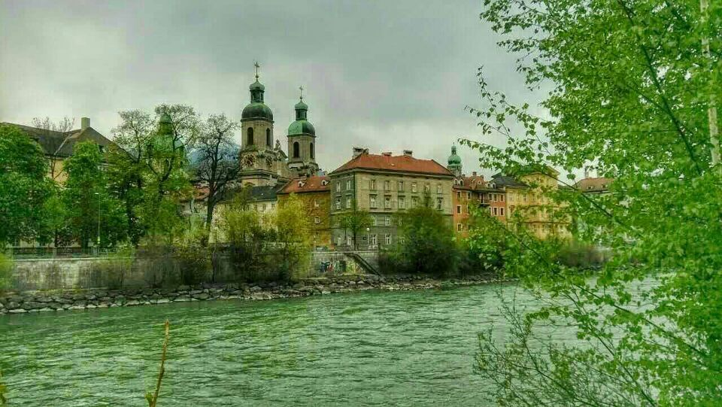
晚霞电子版2016年第5期(总第125期) 2016-9-4

